DSP实验报告(二)

18373038 钱思远

# 实验要求

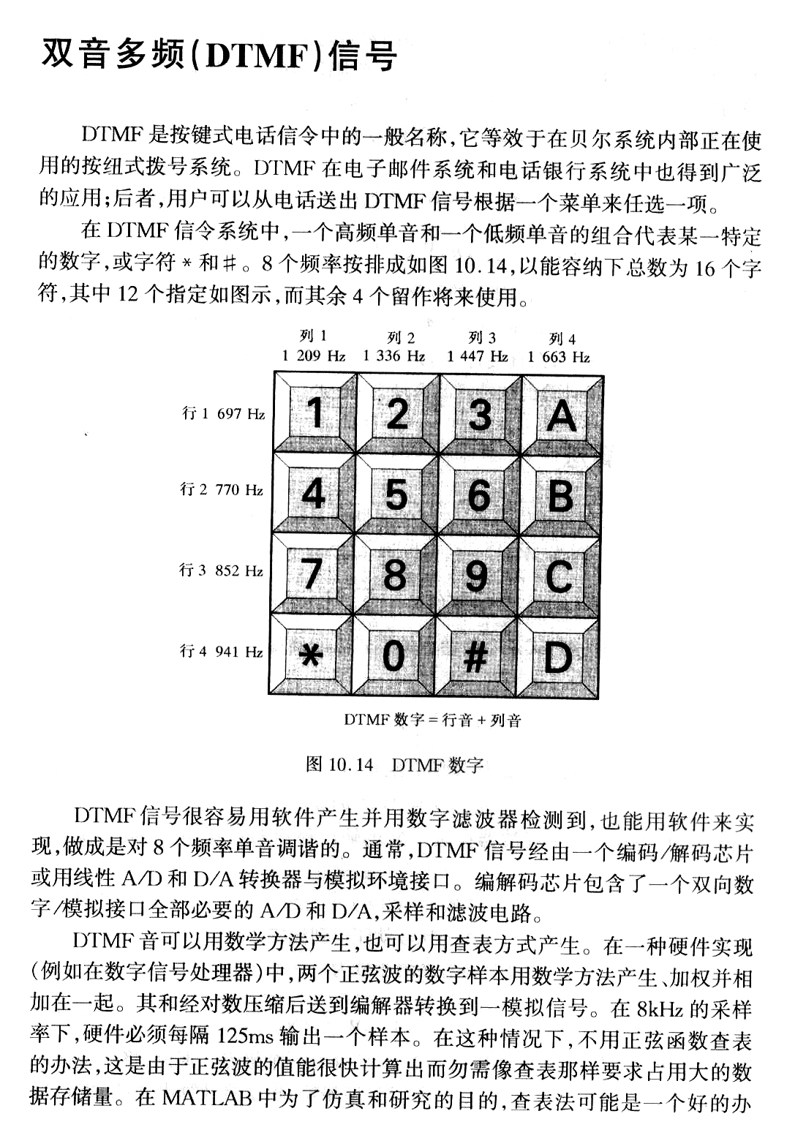

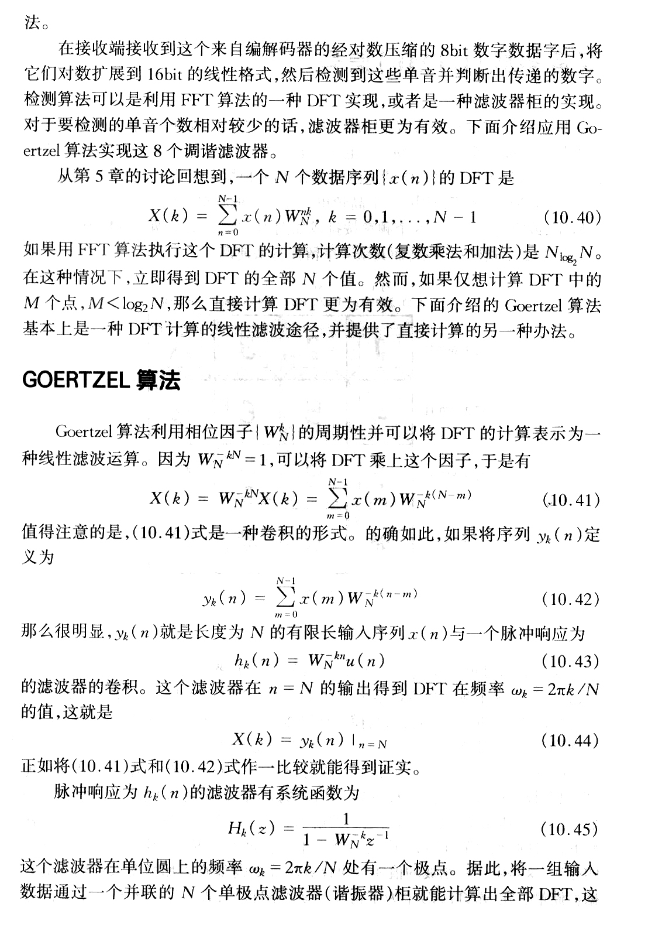

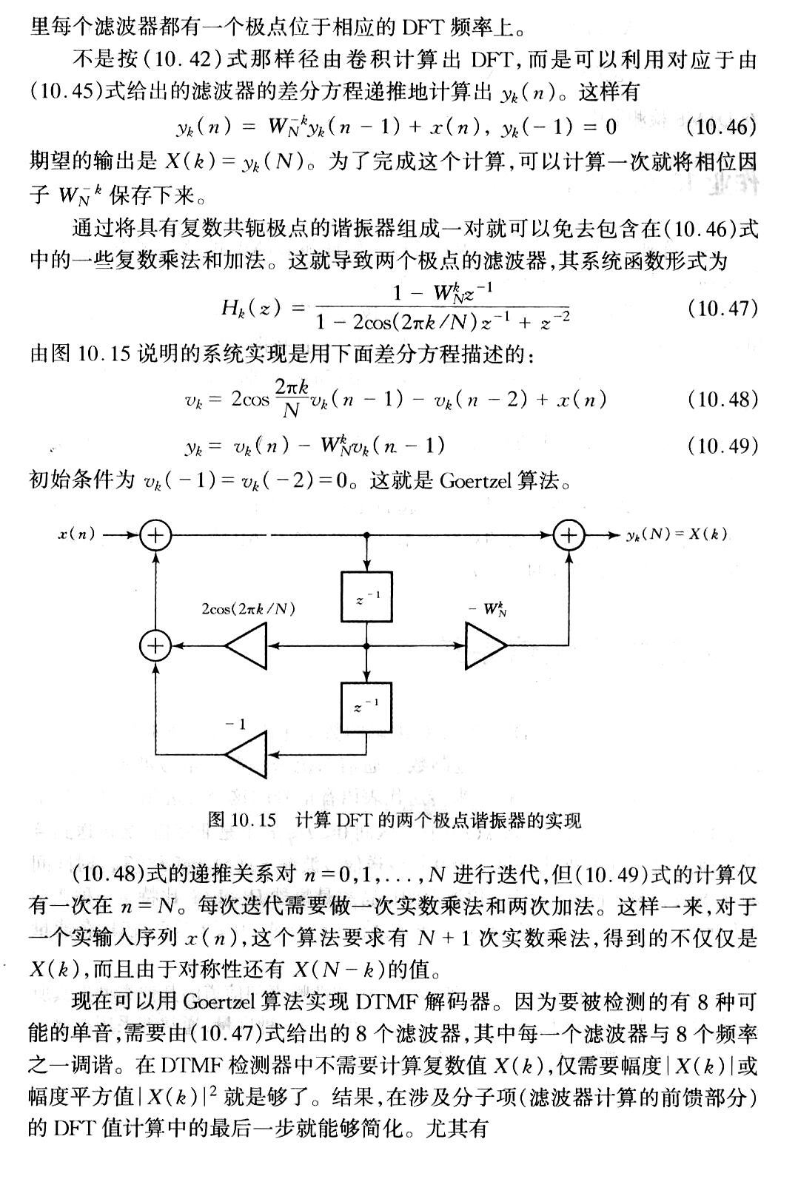

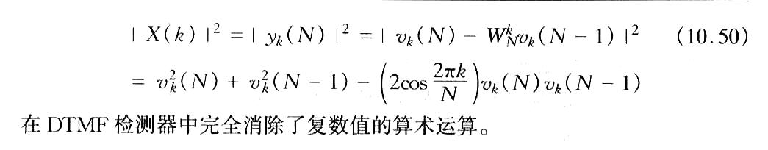

（注：上面的125ms间隔是参考书中的错误，应为0.125ms）

上机要求：

1. 产生数字8的双音频信号的离散信号，其是对双音频信号时长数不小于500ms的连续信号采样获得。
2. 用N=205点的戈泽尔算法， 识别出8这个符号。

（注意，要找好需查找的和 ）

1. 产生一理想的8位数的电话拨号音信号（例如82317231），拨号音的信号时序为：

|  |  |  |  |  |  |  |  |  |  |
| --- | --- | --- | --- | --- | --- | --- | --- | --- | --- |
| 静音 | 号码1 | 静音 | 号码2 |  |  |  | 静音 | 号码8 | 静音2 |

静音时长：200ms~400ms

单号码音时长：250~500ms

(注：静音时，信号为0)

用N=205点的戈泽尔算法， **识别出电话号码。**

4. 在理想的拨号音上叠加以个50Hz的工频干扰信号。

用N=205点的戈泽尔算法， 识别出电话号码。

5. 在理想的拨号音上叠加一个白噪声信号，。

在拨号信号持续期内的信噪比分别为10dB,5dB,3dB,2dB,1dB，0dB的情况下，用N=205点的戈泽尔算法， 识别出电话号码。（那种情况不能识别?）。

提示：号码音的存在检测方法：

设拨号音的信号为，可设一长度为 的滑窗 ，计算



设置一门限

若 ，则号音存在，反之不存在。

# 实验步骤

1. 信号的产生：
2. 双音频信号的产生：

由用户从键盘输入想要打出的电话号码，系统根据用户要求判断号码的位数，产生相对应的数字双音频信号。

使用MATLAB里随机函数（rand）产生若干段时间间隔，分为作为按键保持时间、按键间隔时间的时间长度，分别满足实验要求中的时间范围。首先在不考虑噪声时，信号保持时间内信号为两个不同频率的余弦信号相加；在按键间隔时间内信号为零。考虑噪声时，在各段时间内加上一个某频率的干扰信号即可，如cos(2*pi*50*t)。

在信号产生好之后，使用MATLAB中的awgn（x,SNR）函数向信号中加入高斯白噪声，信噪比为设定参数，可以修改。

1. 生成数字双音频信号：

为了产生数字双音频信号，对3.1.1中的信号抽样处理。考虑到奈奎斯特采样定理，信号最高频率为1633Hz，设定采样频率为8kHz，满足抽样定理，不会发生混叠，此时接收端可以正确检测信号。表达式如下：

，T=0.125ms

在MATLAB中具体实现时，以间隔极小的离散值来代替模拟信号，因此为精简算法和代码长度起见，这里的抽样可以与3.1.1中的信号的产生合并，即直接产生时间间隔为0.125ms的模拟信号作为该步骤的抽样结果，而不采用重复取离散值的方法。

1. 信号的检测
2. 信号的识别

考虑到信号功率一般大于噪声功率，尤其是信噪比较高的时候，我们能通过滑窗平均功率的计算找出信号所在。使用滑窗技术对信号加以鉴别，通过取合适阈值则可以将信号与噪声分离。

其中i为某起点标号，L为滑窗窗长，本实验设定值为100.

为了在平稳期抽样减小误差，在功率达到阈值之后并不立即抽样处理，而是延迟M个点在进行抽样，可见，M过大则有可能使窗错过信号，M太小则效果不明显，本文取M为100个点。

1. 加窗取样

为了进行傅里叶变换，需要对y[n]再进行采样，本文设定采样窗长N=205，取该长度则刚好可以在W[n]平稳期内准确采到实验要求里的信号频点。

1. 傅里叶变换

使用戈泽尔算法进行傅里叶变换，离散时间傅里叶变换与周期信号的傅里叶变换关系为：

其中N=205点。则根据上述关系，各个频点对应的k值如下表所示：

|  |  |  |  |
| --- | --- | --- | --- |
| 频率f/Hz | 精确k值 | 取整k值 | 误差γ |
| 697 | 17.861 | 18 | 0.139 |
| 770 | 19.731 | 20 | 0.269 |
| 852 | 21.833 | 22 | 0.167 |
| 941 | 24.113 | 24 | 0.113 |
| 1209 | 30.981 | 31 | 0.019 |
| 1336 | 34.235 | 34 | 0.235 |
| 1477 | 37.848 | 38 | 0.152 |
| 1633 | 41.846 | 42 | 0.154 |

其中k=fN/8000。

可见使用戈泽尔算法使得k值最大误差在26.9%，而且考虑到高斯噪声恒定功率谱的特点，在k不为表中各取整值时信号傅里叶变换仍有一定大小，基于上述两个原因，傅里叶变换之后需要取一定阈值，使得k值的偏移和叠加的噪声不会对检测的正确性造成影响。

1. 比较与输出

进行傅里叶变换之后，只需要判断在特定k值处是否有满足阈值要求的信号存在即可以得到是否有相应的按键频率存在。可使用条件语句实现。

1. 实验结果

根据题目要求，为保证程序的呈现效果，我们亦设计了优秀的人机交互界面，用于已最佳的方式呈现实验的结果。

1. 输入数字8，产生离散信号如下：

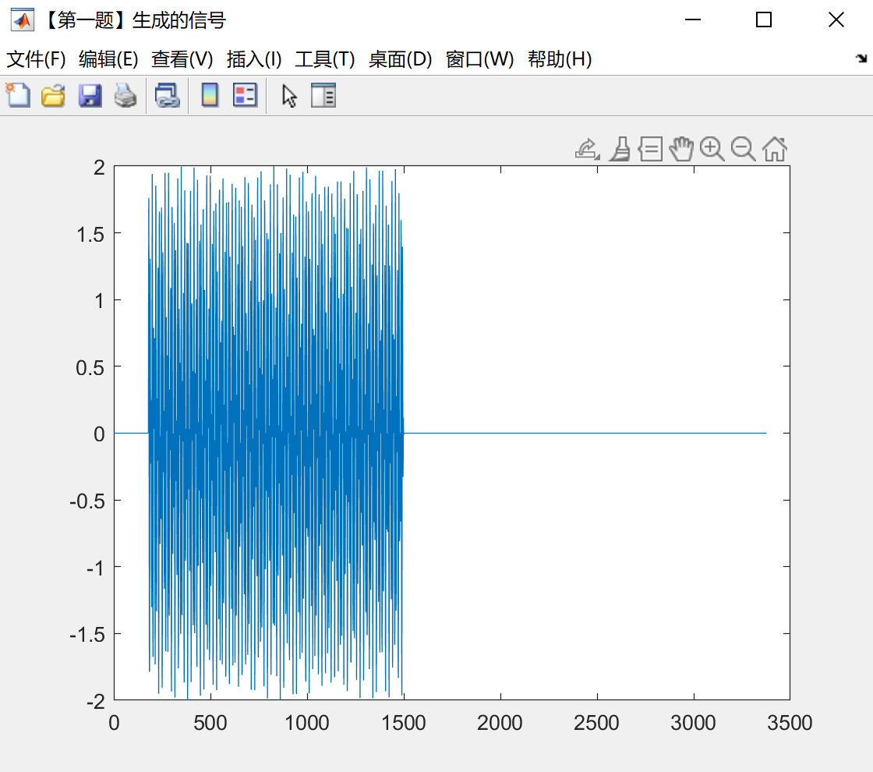

命令行显示如下：

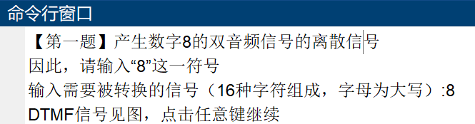

而之所以输入8，仅仅是题目要求，事实上，组成键盘的16种字符皆可以正常输入。而在此仅以8作为示例。

1. 对1产生的信号进行识别，识别结果如下：

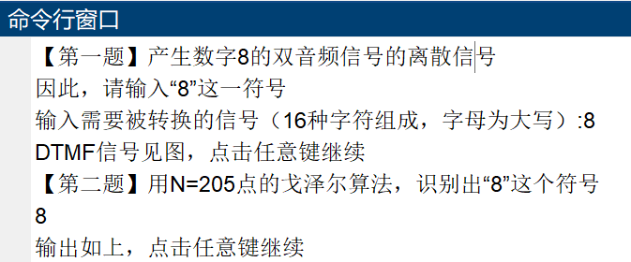

可见单个字符的DTMF信号可以被正确识别。

1. 随意输入8位号码，我们设置了1234#*AD，这样可以覆盖数字、字母、特殊符号三类，产生离散信号如下：

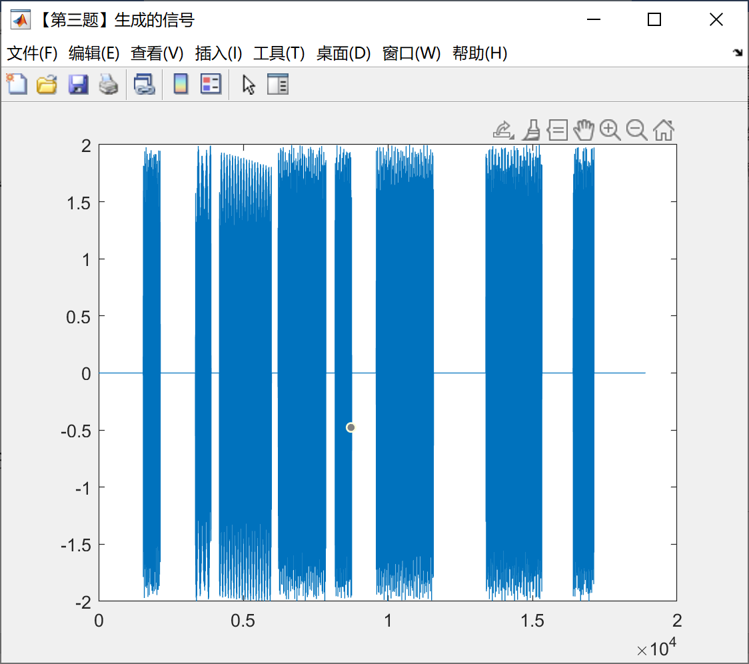

而通过算法对这一离散信号进行识别，则可以得到识别结果：

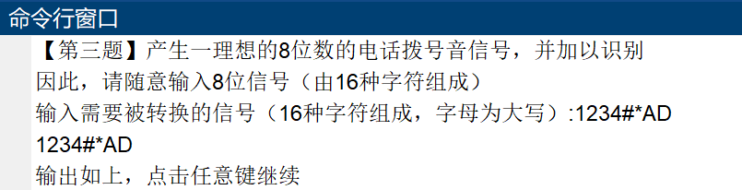

1. 在第三题产生的离散信号基础之上加上频率位50Hz的工频噪声，叠加噪声后的信号及识别结果如下：

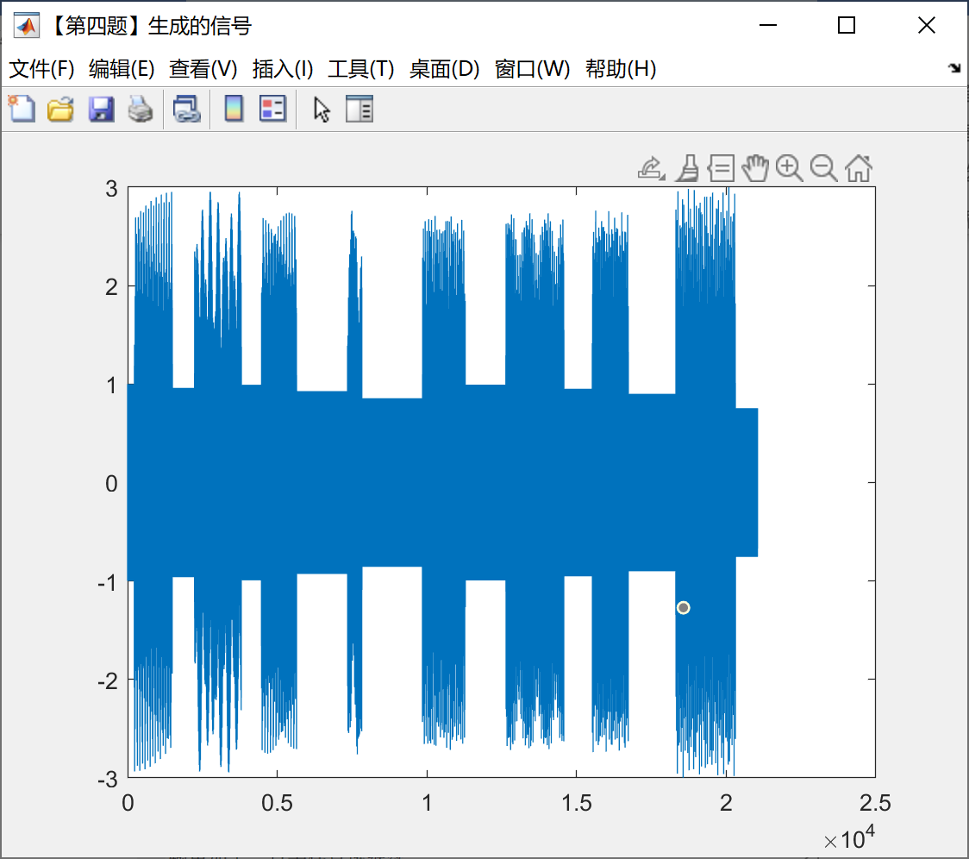

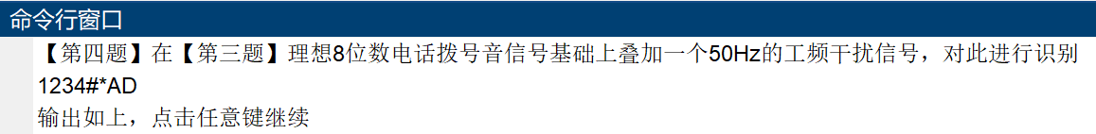

1. 这一情况下我们将按照题目要求对叠加不同信噪比的白噪声的信号进行识别，如果识别出的信号中有任何一位与原信号不相同则判定为无法识别。识别结果汇总如下：

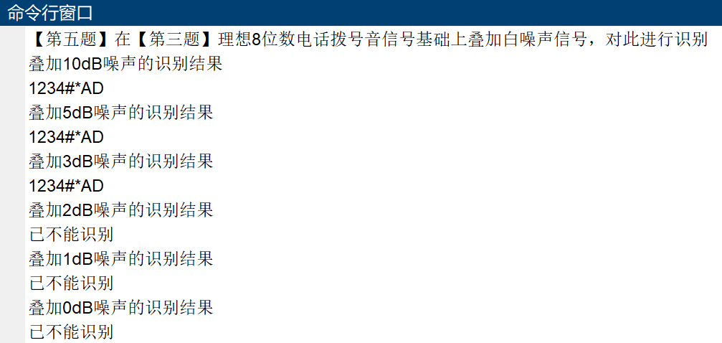

以下会展示不同信噪比白噪声叠加下的信号。

1. 信噪比为10dB时，产生的离散信号：

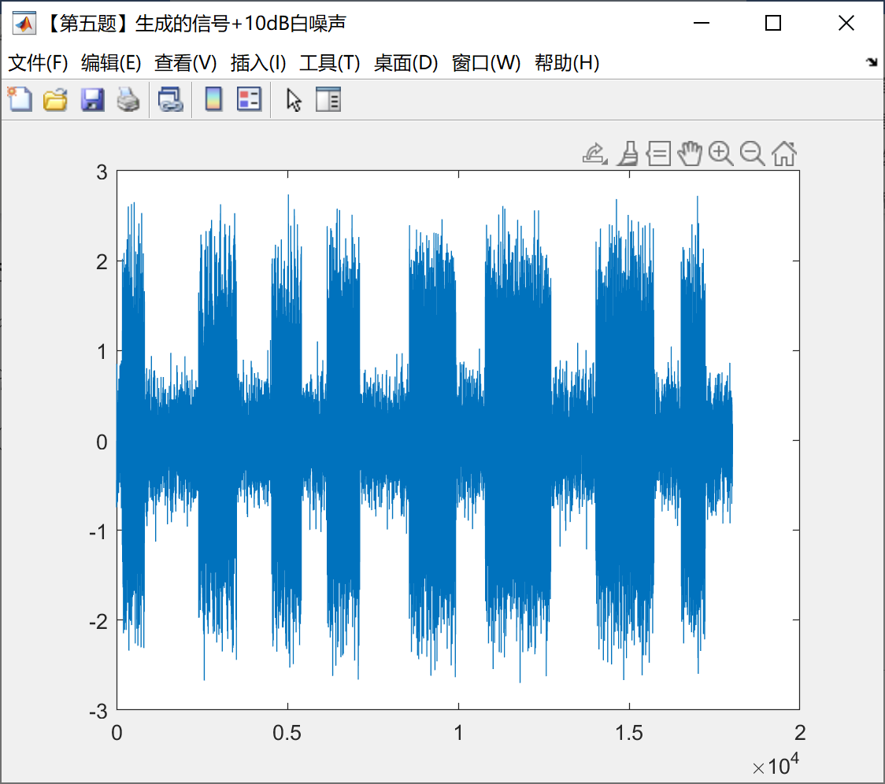

1. 信噪比为5dB时，产生的离散信号：

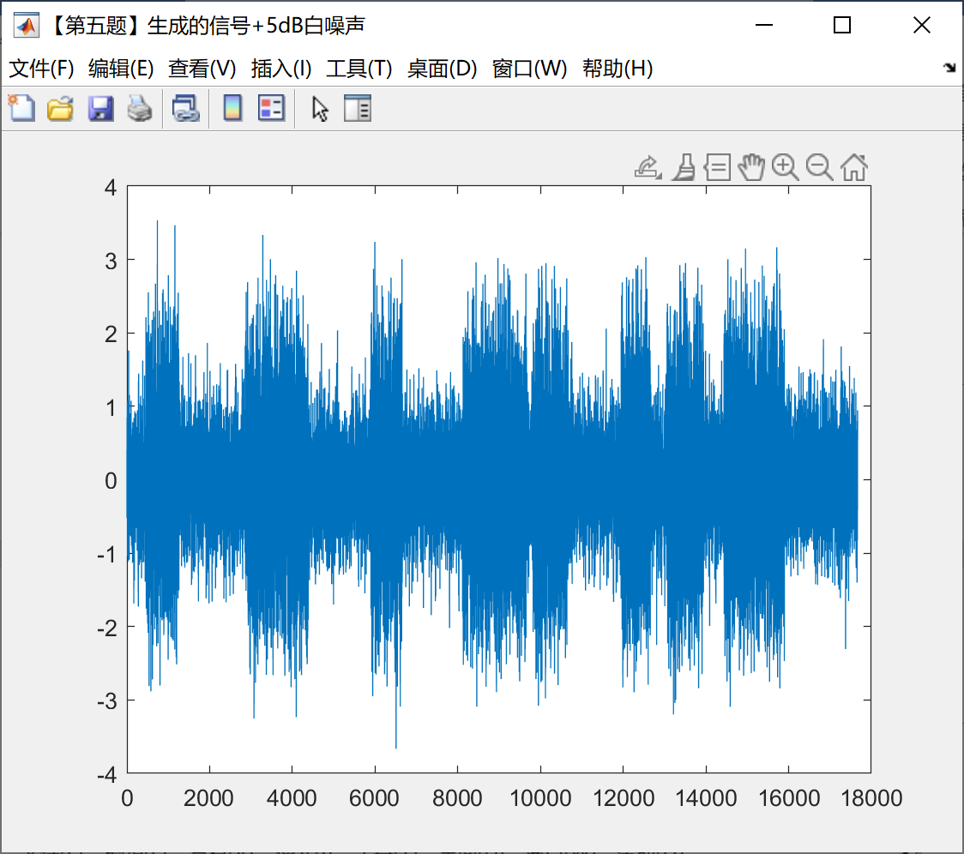

1. 信噪比为3dB时，产生的离散信号：

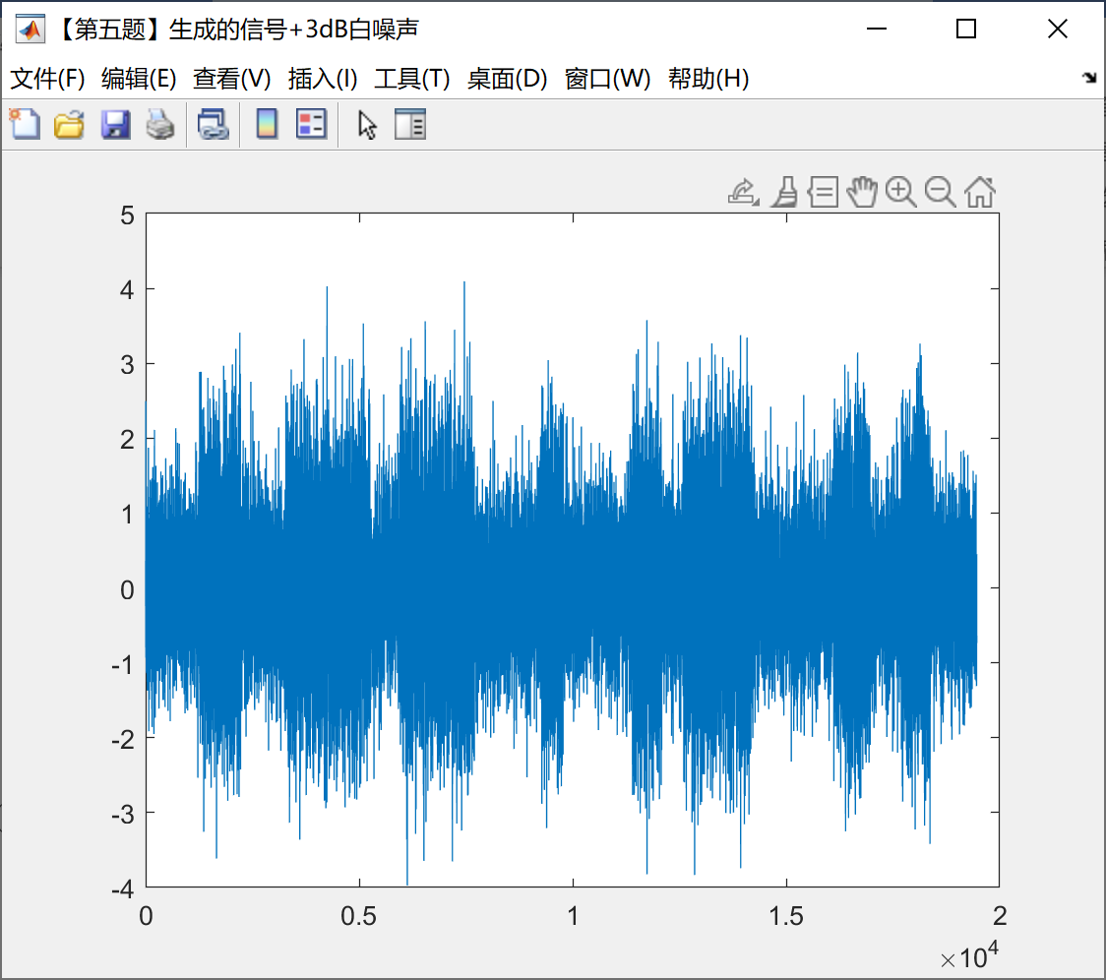

1. 信噪比为2dB时，产生的离散信号：

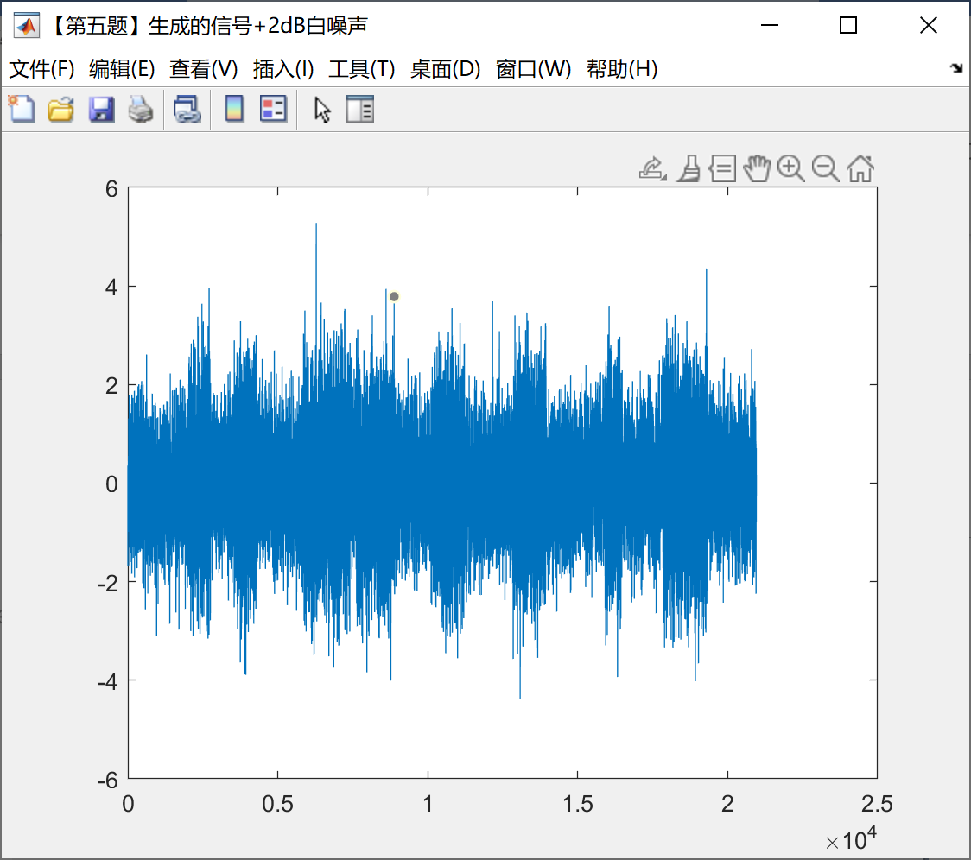

1. 信噪比为1dB时，产生的离散信号：

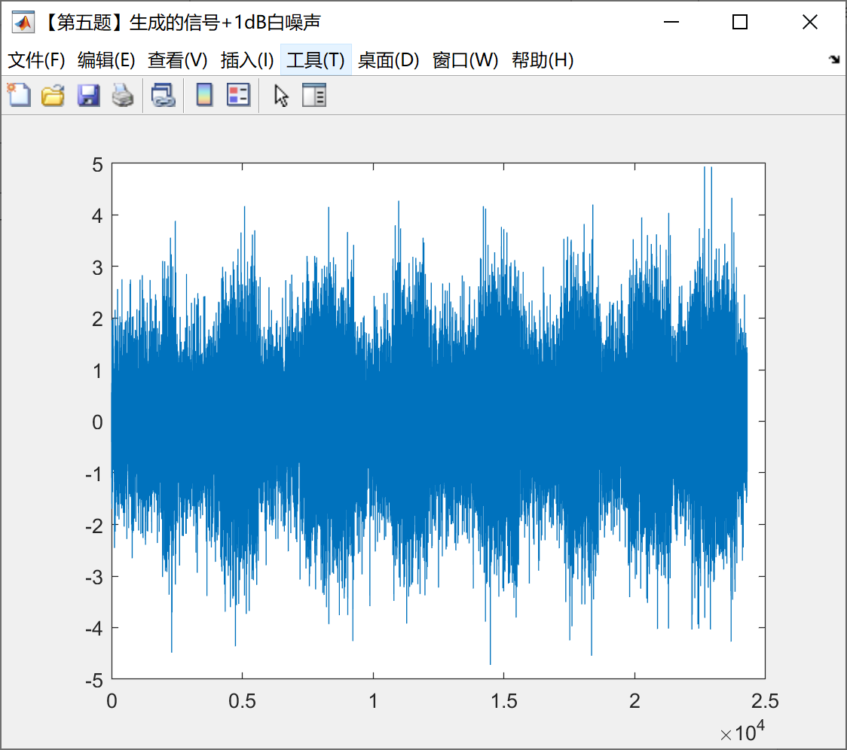

1. 信噪比为0dB时，产生的离散信号：

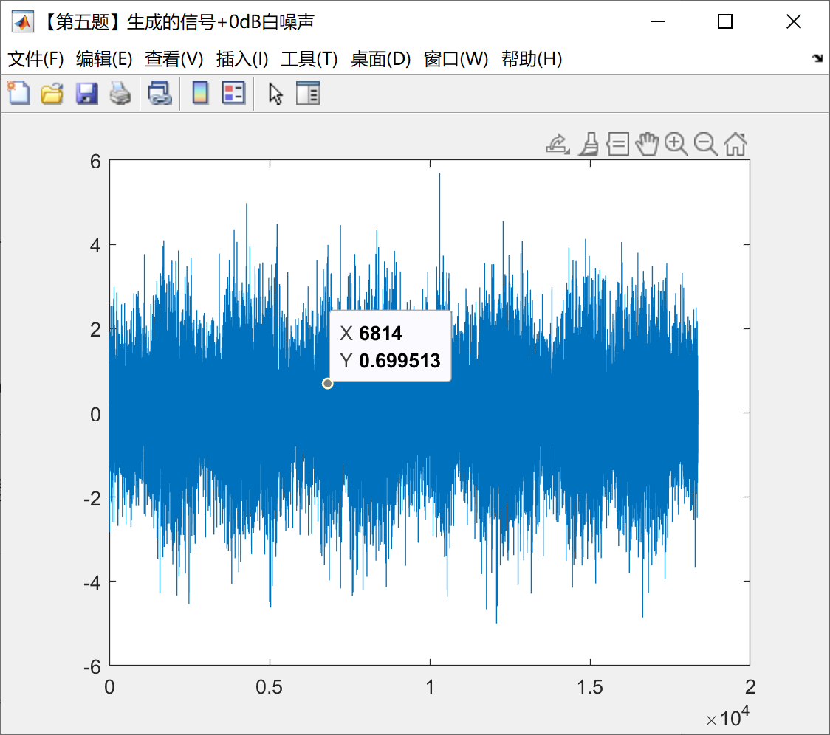

# 结果分析：

由第四题结果可知，加50Hz的工频干扰信号后仍然可以识别原符号。

由第五题结果可知，加入白噪声后，可正常识别的最低信噪比约为3dB，低于3dB后识别误差越来越大。且具体噪声信噪比大到什么程度会导致识别失败也与输入的号码有关，经过多次测试，离散信号能承受的白噪声最低信噪比约为5dB。

且在我们的实验过程中，我们发现改变检测阈值即可改变对噪音的灵敏度，经过调试得到更好的结果。

# 实验总结

本次实验中，我通过对DTMF信号的学习与了解，根据实验要求完成了DTMF信号的应用。实验中我分别对1位号码与8位号码两种输入情况下的DTMF信号转换进行了实践，并将DTMF信号存储进文件中，而后同样在程序中利用N=205点的戈泽尔算法对DTMF信号进行识别，还原出了原始的号码。针对这一过程，实验种还探究了叠加给定频率的工频信号与叠加不同信噪比的白噪声后对识别产生的影响，而我们发现，规律工频信号的叠加并不会影响DTMF信号的识别，而倘若白噪声的信噪比不高，同样不会干扰DTMF信号的正常转译，最后经过对不同号码的反复测试，得到大概的极限信噪比约为5dB，即当白噪声大于这一临界值则可能出现信号识别失败的情况。

本次实践在了解了DTMF这一新知识后还针对多个可能对其存在影响的变量进行了探究，让我对DTMF的理解更为深入，也对其应用场景有了一定程度上的把握。